**Phòng Giáo dục và Đào tạo .....**

**Trường Tiểu học .....**

**Đề thi Giữa kì 2 Toán lớp 3**

*Thời gian làm bài: .... phút*

**Phần 1. Trắc nghiệm**

**Câu 1**. Số gồm 6 nghìn, 3 trăm, 7 chục và 5 đơn vị viết là:

A. 6375

B. 6573

C.6753

D. 6735

**Câu 2**. Số liền sau số 4560 là:

A. 4558

B. 4559

C. 4561

D. 4562

**Câu 3**. Làm tròn số 7841 đến hàng chục ta được:

A. 7850

B. 7840

C. 7700

D. 7800

**Câu 4.** Một hình vuông có cạnh là 5cm. Vậy chu vi hình vuông đó là:

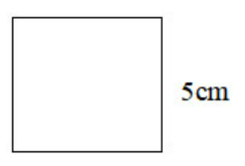

A. 10cm

B. 15cm

C. 20cm

D. 25cm

**Câu 5:** Trong các số 8745; 6057; 7219; 6103, số lớn nhất là

A. 8745

B. 6057

C. 7219

D. 6103

**Câu 6:** Đồng hồ sau chỉ mấy giờ?

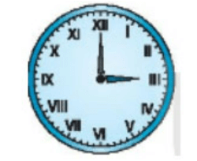

A. 12 giờ

B. 1 giờ

C. 2 giờ

D. 3 giờ

**Câu 7**. Tính diện tích hình chữ nhật biết chiều dài 8cm, chiều rộng 5cm:

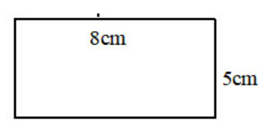

A. 26cm

B. 26cm2

C. 40cm

D. 40cm2

**Phần 2. Tự luận**

**Câu 8.** Đặt tính rồi tính

a) 1051 x 6

........................................................

........................................................

........................................................

........................................................

b) 5620 : 4

........................................................

........................................................

........................................................

........................................................

**Câu 9**. Tính giá trị biểu thức

a) 6190 – 1405 : 5

........................................................

........................................................

........................................................

........................................................

b) (1606 + 705) x 3

........................................................

........................................................

........................................................

........................................................

**Câu 10**. Điền (>, <, =) ?

a) 200ml + 700ml …. 800ml

b, 100cm + 2cm ….. 102cm

**Câu 11**. Gia đình Hồng nuôi được 600 con gà. Mẹ Hồng mới mua thêm số gà gấp 3 lần số gà gia đình Hồng có. Hỏi hiện tại gia đình Hồng có bao nhiêu con gà?

....................................................................................................................................................

....................................................................................................................................................

....................................................................................................................................................

....................................................................................................................................................

**Câu 12**. Tính bằng cách thuận tiện nhất:

38 + 42 + 46 + 50 + 54 + 58 + 62

....................................................................................................................................................

....................................................................................................................................................

....................................................................................................................................................

....................................................................................................................................................